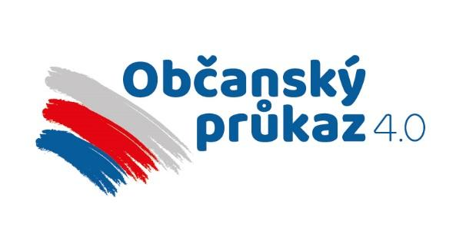

EVALUAČNÍ DOTAZNÍK KE VZDĚLÁVACÍMU PROGRAMU
Politická participace na veřejném životě
Datum a místo konání:

1. Vyjádřete se prosím k teoretickému bloku (přednášky). Byly pro Vás osobně přínosné? Využijete je ve své pedagogické praxi?
Politická participace a její formy

Politická participace a volební systémy

Participativní rozpočtování

2. Vyjádřete se prosím k prezentaci příkladných vzdělávacích materiálů. Byla pro Vás osobně přínosná? Využijete ji ve své pedagogické praxi?
Přehled vzdělávacích programů

Člověk v tísni

ÚSTR

Na Zemi

3. Vyjádřete se prosím k vzdělávacímu programu UHK pro žáky středních škol. Byl pro Vás osobně přínosný? Využijete ho ve své pedagogické praxi?
Politický kompas

Ostatní materiály z projektu Občanský průkaz 4.0

4. Co Vás v celém dvoudenním programu zaujalo nejvíce?

5. Co Vás v celém dvoudenním programu zaujalo nejméně?

6. Co bychom měli příště změnit?

7. Jak hodnotíte organizaci vzdělávacího programu?
Dostatek informací o akci předem?

Vhodný časový harmonogram

Vhodné prostory?

Jiné

9. Jak celkově hodnotíte tento vzdělávací program?

Děkujeme za Vaše hodnocení.

